"Сәулет, қала құрылысы және құрылыс саласындағы жобаларды басқару жөніндегі ұйымдарды аккредиттеу" мемлекеттік көрсетілетін қызмет регламентін бекіту туралы
Күшін жойған
Ақмола облысы әкімдігінің 2016 жылғы 25 сәуірдегі № А-5/191 қаулысы. Ақмола облысының Әділет департаментінде 2016 жылғы 25 мамырда № 5383 болып тіркелді. Күші жойылды - Ақмола облысы әкімдігінің 2020 жылғы 3 қарашадағы № А-11/554 қаулысымен.
Ескерту. Күші жойылды - Ақмола облысы әкімдігінің 03.11.2020 № А-11 /554 (ресми жарияланған күнінен бастап қолданысқа енгізіледі) қаулысымен.
"Мемлекеттік көрсетілетін қызметтер туралы" 2013 жылғы 15 сәуірдегі Қазақстан Республикасы Заңының 16-бабындағы 3-тармағына сәйкес, Ақмола облысының әкімдігі ҚАУЛЫ ЕТЕДІ:
1. Қоса ұсынылып отырған "Сәулет, қала құрылысы және құрылыс саласындағы жобаларды басқару жөніндегі ұйымдарды аккредиттеу" мемлекеттік көрсетілетін қызмет регламенті бекітілсін.
2. Осы қаулының орындалуын бақылау Ақмола облысы әкімінің орынбасары В.Н.Балахонцевқа жүктелсін.
3. Облыс әкімдігінің осы қаулысы Ақмола облысының Әділет департаментінде мемлекеттік тіркеуден өткен күнінен бастап күшіне енеді және ресми жарияланған күнінен бастап қолданысқа енгізіледі.
Облыс әкімі | С.Кулагин
Ақмола облысы әкімдігінің
2016 жылғы 25 сәуірдегі
№ А-5/191 қаулысымен
бекітілген
"Сәулет, қала құрылысы және құрылыс саласындағы жобаларды басқару жөніндегі ұйымдарды аккредиттеу" мемлекеттік көрсетілетін қызмет регламенті
Ескерту. Регламент жаңа редакцияда - Ақмола облысы әкімдігінің 12.11.2019 № А-11/542 (ресми жарияланған күнінен бастап қолданысқа енгізіледі) қаулысымен.
1. Жалпы ережелер
1. "Сәулет, қала құрылысы және құрылыс саласындағы жобаларды басқару жөніндегі ұйымдарды аккредиттеу" мемлекеттік көрсетілетін қызмет (бұдан әрі – мемлекеттік көрсетілетін қызмет) "Ақмола облысының мемлекеттік сәулет-құрылыс бақылау басқармасы" мемлекеттік мекемесімен (бұдан әрі – көрсетілетін қызметті беруші) көрсетіледі.
Өтінішті қабылдау және мемлекеттік көрсетілетін қызмет нәтижесін беру "электрондық үкімет" веб-порталы: www.egov.kz (бұдан әрі-портал) арқылы жүзеге асырылады.
2. Мемлекеттік қызметті көрсету нысаны: электрондық (толық автоматтандырылған).
3. Мемлекеттік қызметті көрсету нәтижесі – Қазақстан Республикасы Ұлттық экономика министрінің міндетін атқарушысының 2016 жылғы 12 ақпандағы № 74 бұйрығымен бекітілген "Сәулет, қала құрылысы және құрылыс саласындағы жобаларды басқару жөніндегі ұйымдарды аккредиттеу" мемлекеттік көрсетілетін қызмет стандартының, (Нормативтіқ құқықтық актілерді мемлекеттік тіркеу тізілімінде № 13213 болып тіркелді) (осыдан әрі – Стандарт) 1-қосымшаға сәйкес нысан бойынша аккредиттеу туралы куәлік беру (бұдан әрі – куәлік).
Мемлекеттік қызметті көрсету нәтижесін беру нысаны – электрондық.
2. Мемлекеттік қызметті көрсету процесінде көрсетілетін қызметті берушінің құрылымдық бөлімшелерінің (қызметкерлерінің) әрекет тәртібін сипаттау
4. Мемлекеттік көрсетілетін қызметті алу үшін көрсетілетін қызметті алушы Стандартының 9-тармағында көрсетілген құжаттарды ұсынады.
5. Мемлекеттік көрсетілетін қызмет процесінің құрамына кіретін әрбір рәсімнің (әрекеттің) мазмұны, оны әрбір құрылымдық бөлімшелердің бөлінісінде орындаудың ұзақтығы:
1) кеңсенің қызметкері құжаттарды қабылдауды және тіркеуді жүзеге асырады – 5 минут;
2) басшы құжаттарды қарайды және жауапты орындаушыны белгілейді – 10 минут;
3) жауапты орындаушысы ұсынылған құжаттардың рұқсаттық талаптарға сәйкестігін тексереді, куәлікті дайындайды – 15 минут;
4) басшы куәлікке қол қояды – 5 минут;
5) кеңсенің қызметкері мемлекеттік көрсетілетін қызметтің нәтижесін тіркейді және береді – 5 минут.
6. Келесі рәсімдерді (әрекеттерің) орындауды бастау үшін негіз болып табылатын мемлекеттік қызметті көрсету бойынша рәсімнің (әрекеттерің) нәтижесі:
1) құжаттарды қабылдау және тіркеу;
2) жауапты орындаушыны белгілеу;
3) ұсынылған құжаттардың рұқсаттық талаптарға сәйкестігін тексереді, куәлікті даярлау;
4) куәлікке қол қою;
5) куәлік беру.
3. Мемлекеттік қызметті көрсету процесінде көрсетілетін қызметті берушінің құрылымдық бөлімшелерінің (қызметкерлерінің) өзара әрекет тәртібін сипаттау
7. Мемлекеттік көрсетілетін қызмет процесіне қатысатын көрсетілетін қызметті берушінің құрылымдық бөлімшелерінің (қызметкерлерінің) тізбесі:
1) кеңсенің қызметкері;
2) басшы;
3) жауапты орындаушы.
8. Әрбір рәсімнің (әрекеттер) ұзақтығын көрсете отырып, құрылымдық бөлімшелер (қызметкерлер) арасындағы рәсімдердің (әрекеттерің) реттілігін сипаттау:
1) кеңсенің қызметкері құжаттарды қабылдауды және тіркеуді жүзеге асырады – 5 минут;
2) басшы құжаттарды қарайды және жауапты орындаушыны белгілейді – 10 минут;
3) жауапты орындаушысы ұсынылған құжаттардың рұқсаттық талаптарға сәйкестігін тексереді, куәлікті дайындайды – 15 минут;
4) басшы куәлікке қол қояды – 5 минут;
5) кеңсенің қызметкері мемлекеттік көрсетілетін қызметтің нәтижесін тіркейді және береді – 5 минут.
4. Мемлекеттік қызметті көрсету процесінде ақпараттық жүйелерді қолдану тәртібін сипаттау
9. Портал арқылы мемлекеттік қызмет көрсету кезінде жүгіну тәртібін және көрсетілетін қызметті беруші мен көрсетілетін қызметті алушының рәсімдерінің (әрекеттері) реттілігін сипаттау:
көрсетілетін қызметті алушы жеке сәйкестендіру нөмірінің (бұдан әрі – ЖСН) және бизнес сәйкестендіру нөмірінің (бұдан әрі–БСН), сондай – ақ парольдің (порталда тіркелмеген көрсетілетін қызметті алушылар үшін жүзеге асырылады) көмегімен порталда тіркеуді жүзеге асырады);
1-процесс-қызметті алу үшін көрсетілетін қызметті алушының порталда ЖСН/БСН және парольді енгізу үдерісі (авторизациялау үдерісі);
1 - шарт - порталда ЖСН/БСН және пароль арқылы тіркелген көрсетілетін қызметті алушы туралы деректердің түпнұсқалығын тексеру;
2- процесс -көрсетілетін қызметті алушының деректерінде бұзушылықтардың болуына байланысты авторизациялаудан бас тарту туралы хабарламаны порталмен қалыптастыру;
3- процесс –көрсетілетін қызметті алушының осы Регламентте көрсетілген қызметті таңдауы, қызметті көрсету үшін сұрау салу нысанын экранға шығару және оның құрылымы мен форматтық талаптарын ескере отырып, көрсетілетін қызметті алушының нысанды толтыруы (деректерді енгізу), сұрау салу нысанына Стандарттың 9 – тармағында көрсетілген қажетті құжаттардың көшірмелерін электрондық түрде бекіту, сондай-ақ көрсетілетін қызметті алушының сұрау салуды куәландыру (қол қою) үшін электрондық-цифрлық қолтаңбаның (бұдан әрі-ЭЦҚ) тіркеу куәлігін;
2 – шарт-порталда ЭЦҚ тіркеу куәлігінің қолданылу мерзімін және қайтарып алынған (күші жойылған) тіркеу куәліктерінің тізімінде болмауын, сондай-ақ сәйкестендіру деректерінің (сұрау салуда көрсетілген ЖСН/БСН және ЭЦҚ тіркеу куәлігінде көрсетілген ЖСН/БСН арасындағы) сәйкестігін тексеру);
4- процесс -көрсетілетін қызметті алушының ЭЦҚ түпнұсқалығының расталмауына байланысты сұратылған қызметтен бас тарту туралы хабарламаны қалыптастыру;
5- процесс -көрсетілетін қызметті алушының ЭЦҚ куәландырылған (қол қойылған) электрондық құжатты (көрсетілетін қызметті алушының сұрау салуын) көрсетілетін қызметті берушінің сұрау салуды өңдеуі үшін "электрондық үкімет" өңірлік шлюзі автоматтандырылған жұмыс орнында "электрондық үкімет" шлюзі арқылы жолдау;
3 – шарт-көрсетілетін қызметті берушінің көрсетілетін қызметті алушының қоса берген Стандартта көрсетілген құжаттарының және қызмет көрсету негіздерінің сәйкестігін тексеруі;
6 - процесс -көрсетілетін қызметті алушының порталмен қалыптастырылған қызмет нәтижесін (электрондық құжат нысанындағы хабарлама) алуы. Электрондық құжат қызмет берушінің уәкілетті тұлғасының ЭЦҚ пайдаланумен қалыптастырылады.
Портал арқылы мемлекеттік қызмет көрсетуге тартылған ақпараттық жүйелердің функционалдық өзара әрекет диаграммасы осы Регламенттің 1-қосымшасында көрсетілген.
Мемлекеттік қызмет көрсету процесінде рәсімдердің (әрекеттерің) ретін, көрсетілетін қызметті берушінің толық сипаттамасы құрылымдық бөлімшелерінің (қызметкерлерінің) өзара іс-қимылдарының, сондай-ақ өзге көрсетілген қызмет берушілермен өзара әрекет тәртібінің сипаттамасы осы Регламенттің 2-қосымшасына сәйкес мемлекеттік қызмет көрсетудің бизнес-процестерінің анықтамалығында көрсетіледі.өрсетілетін қызметті алушының үрдісі (әрекеттері).
"Сәулет, қала құрылысы және
құрылыс саласындағы
жобаларды басқару жөніндегі
ұйымдарды аккредиттеу"
мемлекеттік көрсетілетін қызмет
регламентіне 1-қосымша
Портал арқылы мемлекеттік қызмет көрсетуге қатысатын ақпараттық жүйелердің функционалдық өзара әрекет етуінің диаграммасы

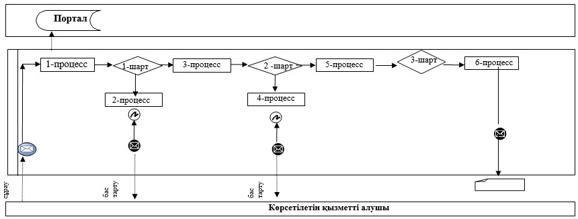

Аббревиатураның мағынасы:
Портал – "электрондық үкімет" веб-порталы: www.egov.kz.
"Сәулет, қала құрылысы және
құрылыс саласындағы
жобаларды басқару жөніндегі
ұйымдарды аккредиттеу"
мемлекеттік көрсетілетін қызмет
регламентіне 2-қосымша
"Сәулет, қала құрылысы және құрылыс саласындағы жобаларды басқару жөніндегі ұйымдарды аккредиттеу" мемлекеттік қызметті көрсету бизнес-процестерінің анықтамалығы

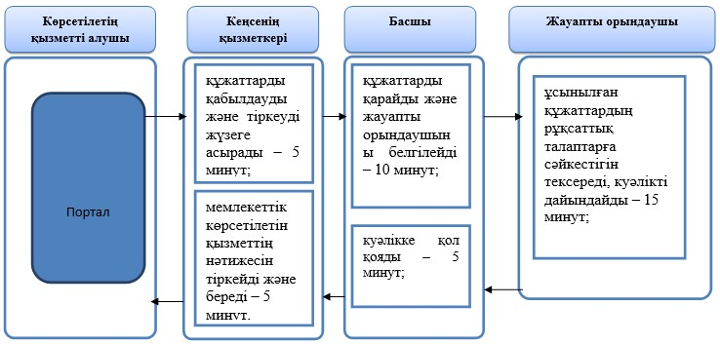

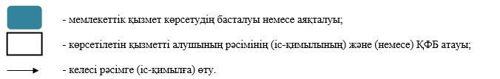

© 2012. Қазақстан Республикасы Әділет министрлігінің «Қазақстан Республикасының Заңнама және құқықтық ақпарат институты» ШЖҚ РМК

